《模拟电子技术（Ⅱ）》课程试卷
命题人： 熊兰 组题人： 审题人： 命题时间： 教务处制
学院 专业、班 年级 学号 姓名
公平竞争、诚实守信、严肃考纪、拒绝作弊
封
线
密
2010 ~2011学年 第 1 学期
开课学院： 电气 课程号：15012335 |  |  |  |  |  |  |  |  |  | 考试日期： 2010-12-30
 |  |  |  |  |  |  |  |  |  | 考试时间： 120 分钟
题号 | 一 | 二 | 三 |  |  |  |  |  |  |  |  |  |  |  |  | 总分
题号 | 一 | 二 | 11 | 12 | 13 | 14 |  |  |  |  | 15 |  | 16
分值 | 20 | 10 | 10 | 12 | 12 | 12 |  |  |  |  | 12 |  | 12
得分
一、单项选择题：在下列各题中，将唯一正确的答案代码填入括号内(本大题共10小题，每空2分，共20分)
1.欲得到电压－电流转换电路，应在集成运算放大电路中引入( )。
(a) 电压串联负反馈 （b）电流并联负反馈 （c）电流串联负反馈
2. 图1为正弦波振荡电路，其反馈电压取自（ ）元件。
(a) L₁ (b) L₂ (c) C₁
3. 负反馈对放大器的影响是（ ）
A、减少非线性失真 B、增大放大倍数 C、收窄通频带
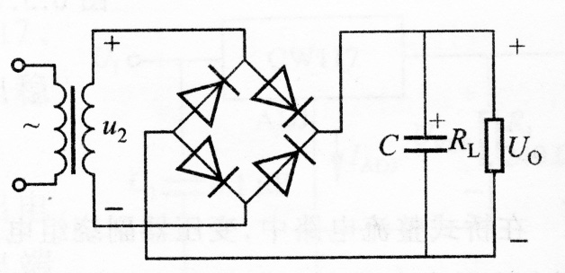
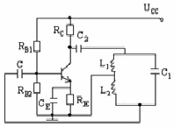
图1 图2
4. 图2为单相桥式整流滤波电路，u₁为正弦波，有效值为U₁=20V，f=50H_{Z}。若实际测得其输出电压为28.28V，这是由于（ ）的结果。
- C开路 (b) R_{L}开路
(c)C的容量过小
5. 图3为（ ）功率放大电路。
(a)甲乙类OCL (b)乙类OTL
(c)甲乙类OTL
6. 共模抑制比K_{CMR}是（ ）之比。
(a)输入量中的差模信号与共模信号 (b)输出量中的差模信号与共模信号
(c)差模放大倍数与共模放大倍数（绝对值）。
7. PNP管工作在饱和状态时，应使发射结正向偏置，集电结（ ）偏置。
(a）正向 (b) 反向 (c) 零向
8.如图4电路，设二极管为理想元件，则电压U_{AB}为（ ）V。
(a) 0 (b) 5 (c)-8
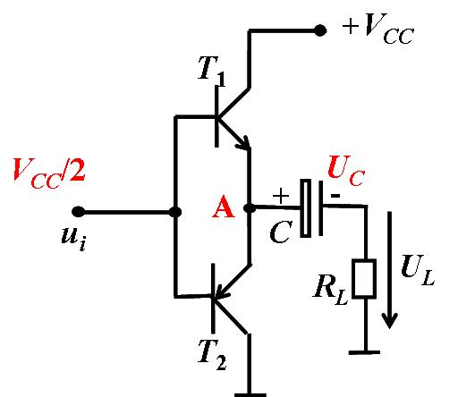
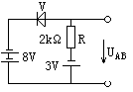
+
-

图3 图4
9.抑制频率为100kHz以上的高频干扰，应采用（ ）滤波电路。
(a)低通 (b)带通 (c)带阻
10. U_{GS}＝0V时，能够工作在恒流区的场效应管是( ) 。
(a) 结型管 (b) 增强型MOS管 (c) 耗尽型MOS管
二、判断下列说法是否正确，凡对者打“ √ ”，错者打“ × ” (每小题2分，共10分)
1.一个理想对称的差分放大电路，只能放大差模输入信号，不能放大共模输入信号。( )
2.对于正弦波振荡电路，只要满足自激振荡的平衡条件，就能自行起振。( )
3．乙类互补对称OTL电路中的交越失真是一种非线性失真。 （ ）
4．一般情况下高频信号发生器中采用LC振荡电路。 （ ）
5．在整流电路中，一般采用点接触型晶体二极管。 （ ）
三、计算题： (本题70分)
11. 如图5电路中，计算输入输出运算关系U₀=f(U_{i1},U_{i2})，写出推导步骤。（10分）
R₂
A₂
A₁
R₂/2
R₂
R₃
R₃
R₁
R₁
U_{o2}
U_{i1}
U_{i2}
U_{o}

图5

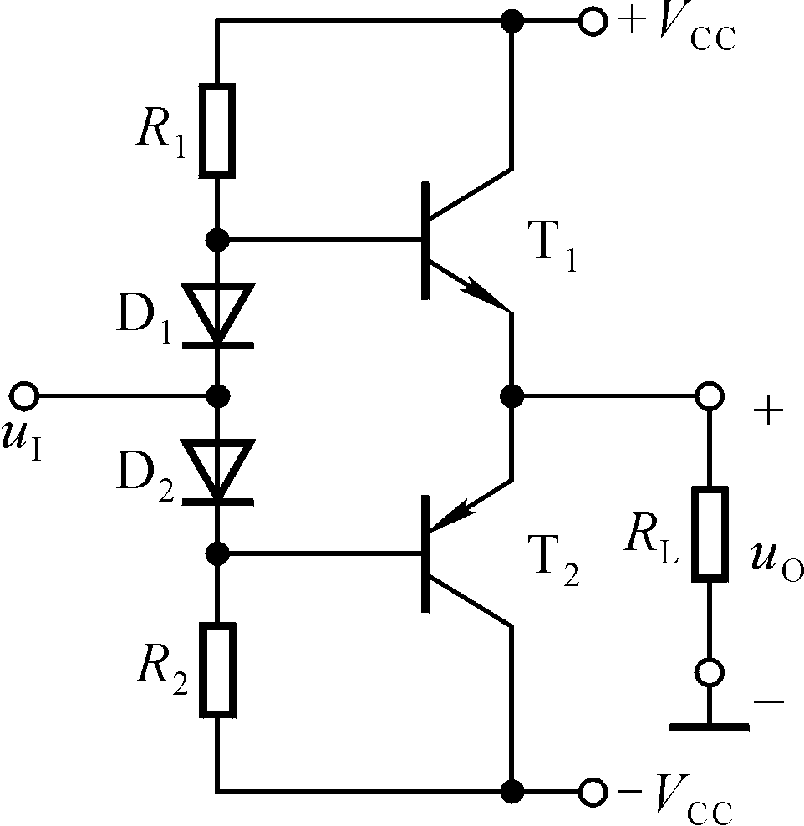
12.电路如图6，设T₁和T₂管的饱和管压降│U_{CES}│＝0V，V_{CC}＝10V， R_{L}＝4Ω，输入电压足够大。试问： (本题12分)
（1）电路中D₁和D₂管的作用是什么？静态时，晶体管发射极电位U_{EQ}为多少？
（2）试计算最大输出功率P_{om}、效率η以及晶体管的最大功耗P_{Tmax}。

图6

13.电路如图7所示，试问：(本题12分)
（1）此电路构成何种类型负反馈？是否存在正反馈？
（2）计算满足建立振荡平衡条件的R’_{W}值；振荡频率f₀的调节范围。
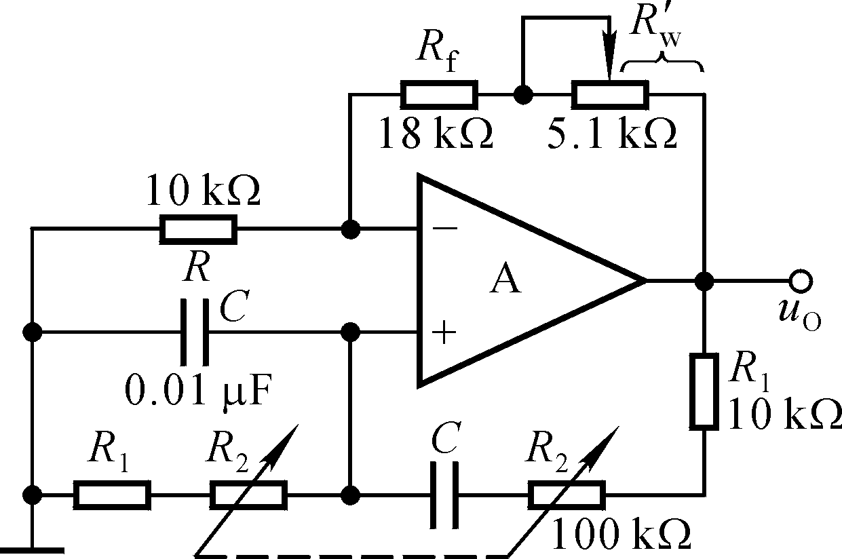 图7

14.在图8电路中， 已知V_{CC}＝12V，晶体管的β＝100，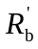＝100kΩ。（１）画出小信号等效电路;（２）填空：要求先填文字表达式后填得数。(本题12分)
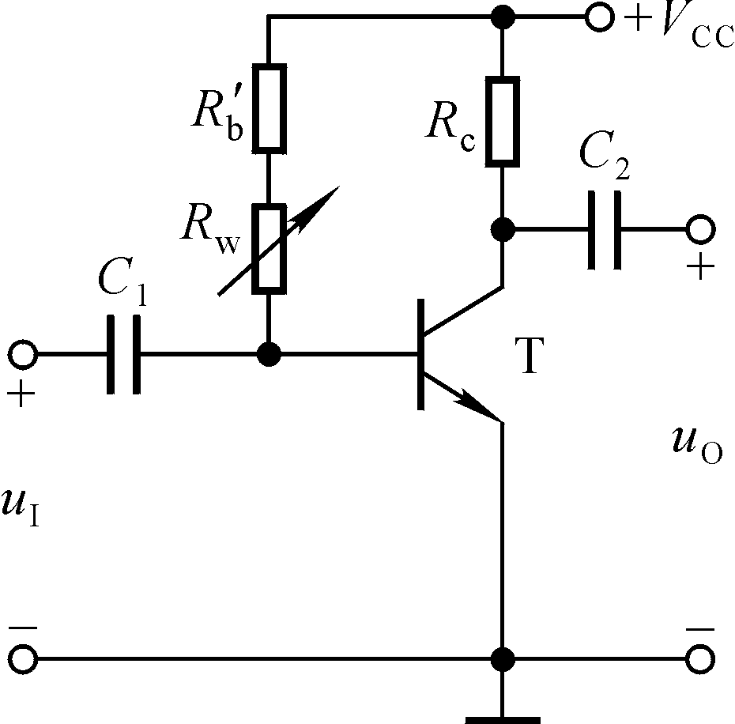（a）当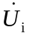＝0V时，测得U_{BEQ}＝0.7V，若要基极电流I_{BQ}＝20μA，则和R_{W}之和R_{b}＝ ≈ kΩ；而若测得U_{CEQ}＝6V，则R_{c}＝ ≈ kΩ。
（b）若测得输入电压有效值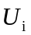=5mV时，输出电压有效值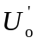＝0.6V， 则电压放大倍数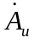＝
≈ 。若负载电阻R_{L}值与R_{C}相等 ，则带上负载后输出电压有效值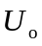＝
图8 ＝ V。

15. 直流稳压电源如图9所示。(本题12分)
（1）说明电路的整流电路的类型，调整管、基准电压、比较放大电路、采样电路等部分各由哪些元件组成，元件R’与D’_{Z}与运放的关系。
（2）标出集成运放的同相输入端和反相输入端。
（3）若V₂=15V，Dz的反向击穿电压V_{Z}=5V，R₁=R₃=3kΩ，R₂=2kΩ，写出输出电压V_{o}的输出电压范围，计算T₁管承受的V_{CE1}最大压降。

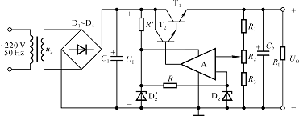
v_{o}
v₂
V_{C}
D₁- D₄

题 图9

16.电路如图10，要求如下。(本题12分)
（1）分别说明A₁和A₂各构成何种类型的电路，最后实现何种功能；
（2）画出u_{O1}与u_{O}的传输特性曲线u_{O1}＝f（u_{O}）；
（3）画出u_{O}与u_{O1}的传输特性曲线u_{O}＝f（u_{O1}）；
（4）定性画出u_{O1}与u_{O}的波形。
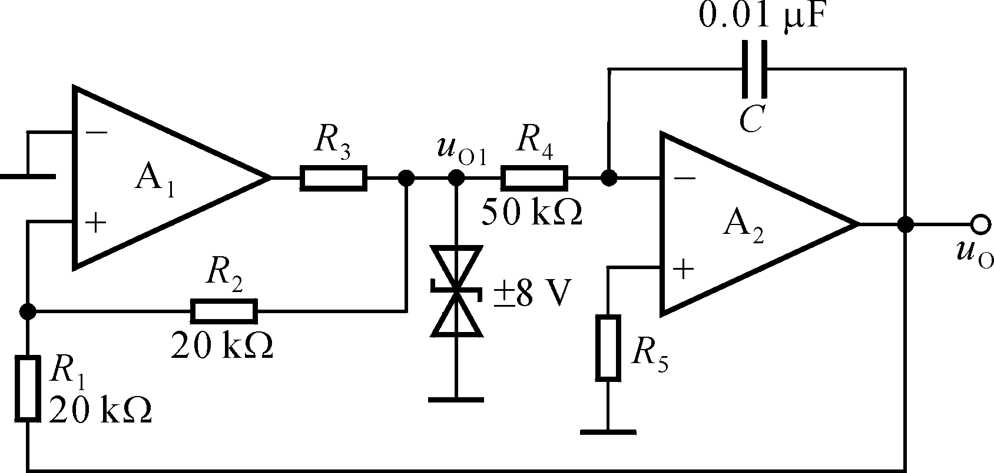
图11

一、单项选择题：在下列各题中，将唯一正确的答案代码填入括号内(本大题共15小题，每空2分，共30分)
答案：1. c 2. d 3. a 4. b 5. c
6. c 7. a 8. c 9. a 10. c
二、判断下列说法是否正确，凡对者打“ √ ”，错者打“ × ” (每小题2分,共10分)
答案：1. × 2. × 3． √ 4． √ 5. ×
11. 如图5电路中，计算输入输出运算关系U₀=f(U_{i1},U_{i2})，写出推导步骤。（10分）
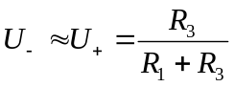
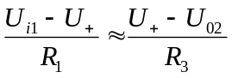
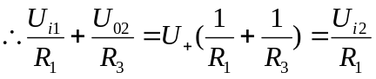
又U₀₂=-U₀
故 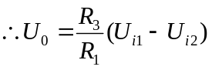

12.电路如图6，设T₁和T₂管的饱和管压降│U_{CES}│＝0V，V_{CC}＝10V， R_{L}＝4Ω，输入电压足够大。试问： (本题12分)
解：D₁与D₂的作用是构成甲乙类工作状态，避免信号发生交越失真。
根据电路的对称性，静态工作点U_{EQ}=0V
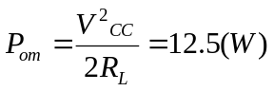，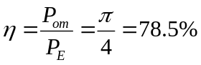
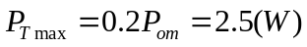

13.电路如图7所示。(本题10分)
解：电路形成串联电压负反馈，RC串并联电路与运放构成正反馈电路。
由振荡平衡条件：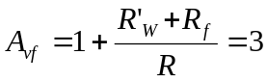，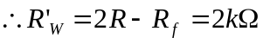
14.在图8电路中， 已知V_{CC}＝12V，晶体管的β＝100，＝100kΩ。（１）画出小信号等效电路;（２）填空：要求先填文字表达式后填得数。(本题12分)
解：（a）当＝0V时，测得U_{BEQ}＝0.7V，若要基极电流I_{BQ}＝20μA，则和R_{W}之和R_{b}＝ ≈ kΩ；而若测得U_{CEQ}＝6V，则R_{c}＝ ≈ kΩ。
（b）若测得输入电压有效值=5mV时，输出电压有效值＝0.6V， 则电压放大倍数＝ ≈ 。若负载电阻R_{L}值与R_{C}相等 ，则带上负载后输出电压有效值＝ ＝ V。
解：(1)E,C,B,PNP (2)20mA,30V（3）①
②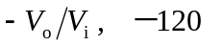 ③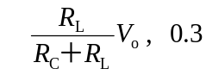
15. 直流稳压电源如图9所示。(本题14分)
解：（1）整流电路是桥式整流电路，调整管是T₁、T₂构成的复合管，比较放大电路是运放，采样电路是电阻R₁、R₂、R₃构成的分压电路，元件R’与D’_{Z}构成稳压电路，为运放提供电源。
（2）集成运放的输入端上为“－”下为“＋”。
（3）若V₂=15V，Dz的反向击穿电压V_{Z}=5V，R₁=R₃=3kΩ，R₂=2kΩ，写出输出电压V_{o}的输出电压范围，计算T₁管承受的V_{CE1}最大压降。
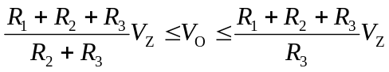
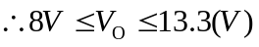
V_{CE1max}=V_{Cmax}-V_{0min}=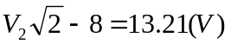
16.电路如图10。(本题12分)
解：（1）A₁：滞回比较器；A₂：积分运算电路，实现三角波发生器。
- 根据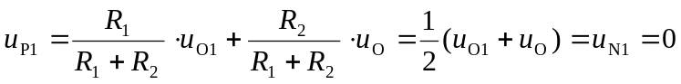，可得
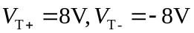
2011---2012

一、单项选择题（本大题共10分，共 10 小题，每小题 1分）
1. 当输入电压通过阈值电压时，迟滞比较器的正反馈（ ）输出电压的跳变。
A. 延缓 B. 加速 C. 不影响
2. 正弦波振荡电路一般由正反馈电路、放大电路、稳幅电路和（ ）等四部分组成。
A. 选频电路 B. 移相电路 C. 负反馈电路

3. 当P沟道增强型场效应管工作在恒流区时，漏极电位（ ）源极电位。
A. 大于 B. 小于 C. 等于

4. 场效应管是利用外加电压产生的（ ）来控制漏极电流的大小的。
A. 电流 B. 电场 C. 电压

5. 对差模输入信号和共模输入信号，单输出端运放的输出电阻是（ ）。
A. 不同的 B. 相同的 C. 很大

6. 有两个放大倍数相同、输入和输出电阻不同的放大电路A和B，对同一个具有内阻的电压信号源进行放大。在负载开路的条件下测得A的输出电压小。这说明A的（ ）。
A. 输入电阻大 B. 输入电阻小 C. 输出电阻大 D. 输出电阻小

7. 在电压放大电路的上限截止频率点或下限截止频率点，电压增益比中频区增益下降3dB，这时在相同输入电压条件下，与中频区比较，输出电压下降为（ ）倍。
A. 1 B. 10 C. 1.414 D. 0.707

8. 共模抑制比是（ ）之比的绝对值。
A. 差模输入信号与共模输入信号
B. 输出量中差模成分与共模成分
C. 差模放大倍数与共模放大倍数
D. 差模放大倍数与共模放大倍数

9. 当温度升高时，二极管的反向饱和电流将（ ）。
A. 增大 B. 不变 C. 减小
10. P沟道增强型场效应管的开启电压（ ）。
A. 大于零 B. 小于零 C. 等于零
B A B B B B D C A B
二、多项选择题（10分，共 4题，每小题 2.5 分）
1 AB 2 CB 3 CA 4 ABD

二、多项选择题（10分，共 4题，每小题 2.5 分）

1. 直流负反馈的作用（ ）。
A. 减小输出失调电压
B. 抑制温度漂移
C. 减小增益

2. 负反馈（ ），负反馈的效果是（ ）。
A. 使基本放大电路的净输入信号比没有反馈时增加
B. 使闭环增益比开环增减小
C. 使基本放大电路的净输入信号比没有反馈时减小
D. 使闭环增益比开环增益大

3. 直流反馈是指（ ），交流反馈是指（ ）
A. 反馈信号只包含输出信号的交流成份
B. 放大正弦波信号时才有的负反馈
C. 反馈信号只包含输出信号的直流成份
D. 放大直流信号时才有的负反馈

4. 信号处理操作包括下述哪些选项（ ）。
A. 信号放大 B. 信号运算 C. 逻辑运算 D. 频谱变换

三、判断改错题（本大题共10分，共 5 小题，每小题 2 分。在判断行选择正确或错误，用“√”指明；如果是错误，请在改错行做出正确的描述）
1. 在变压器副边电压和负载电阻相同的情况下，桥式整流电路的输出电流是半波整流电路输出电流的2倍。因此，它们的整流管的平均电流比值为2:1。
判断：正确（ ） 错误（ ）
改错：

2. 直流稳压电源是一种将正弦信号转换为直流信号的波形变换电路。
判断：正确（ ） 错误（ ）
改错：

3. 当信号频率低于LC并联电路的谐振频率时，LC并联电路呈容性。
判断：正确（ ） 错误（ ）
改错：

4. 图1电路为某同学所接的方波发生电路，试找出图中的三个错误，并改正。
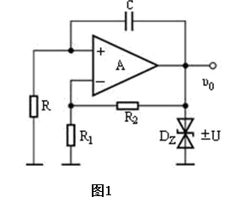 正确电路绘在此栏
连接错误：

5. 电容滤波电路适用于小负载电流，而电感滤波电路适用于大负载电流。
判断：正确（ ） 错误（ ）
改错：

四、分析题（20分）
设图2电路中的运放为理想运放，电路参数如图所示，电容C上的初始电压v_{C}（t₀）=0。
（1）判断A₁和A₂电路中引入的反馈组态；
（2）推导出输出电压v_{o}与v_{i1}、v_{i2}的函数关系表达式；
（3）当v_{i1}=0.5V的直流信号、v_{i2}是图示波形时，画出v_{o}的波形。
R₁
R_{f}
v_{i1}
v_{o1}
R₅
R₈
v_{o}
R₇
100kΩ
10kΩ
10kΩ
100kΩ
R₆
100kΩ
100kΩ
100kΩ
R₂
+
+
+
+
_
_
A₃1
A₁1
C
R₃
R₄
v_{o2}
v_{i2}
100μF
100kΩ
100kΩ
A₂1
+
+
_
v_{i2/V}
0
v_{o/V}
0
+2.5
-2.5
t/s
t/s
t₀
t₁
t₂
t₃
10
30
50
图2
五、计算题（15分）
在图3电路中，T₃和T₅的饱和压降为|V_{CES}|=2V，导通时|V_{BE}|=0.6V ，V_{CC}=18V，R_{L}=4Ω，输入电压足够大。试解：
1.静态时A、B、K点的电位各为多少？
2. D₁、D₂中任意一个开路，可能会产生什么后果？
3. T₅、T₄复合后管子为什么类型？
4、电路的最大输出功率P_{om}和效率η各为多少？
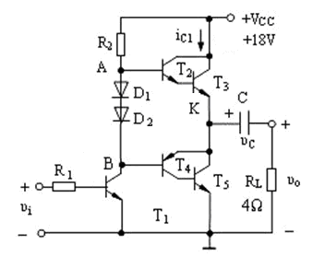
图3

六、计算题（20分）
电路如题图4所示，已知集成运放的最大输出电压幅值为±12V，v_{I}的数值在v_{O1}的峰峰值之间。
1、判断各级运放工作是否在线性区；
2、画出v_{O1}和v_{O2}的传输特性，并求传输特性的阈值电压和输出电平；
3、设v_{I}＝2.5V，画出v_{O1}、v_{O2}和v_{O3}的稳态波形；
4、求解v_{O3}的高电平占空比与v_{I}的关系式。
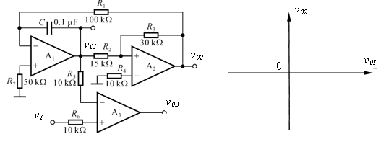
0
0
t/ms
t/ms
0
t/ms
图4
七、设计题（15 分）
利用线性三端稳压器设计输出5V、0.5A的直流稳压电源。三端稳压器的输入端到输出端的压差不小于3V，工作电流为10mA。要求：
1. 绘出正确的电路图；
2.设计计算变压器付边电压有效值、二极管的最大平均整流电流和最大反向工作电压、滤波电容容量和最大电压，选择稳压器型号。
参考元件如图5
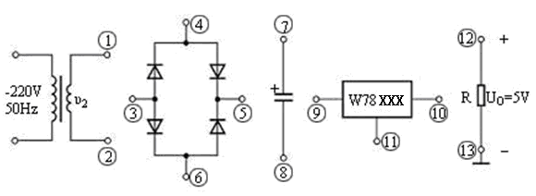
图5

一、单项选择题（本大题共10分，共 10 小题，每小题 1分）
B A B B B B D C A B
二、多项选择题（10分，共 4题，每小题 2.5 分）
1 AB 2 CB 3 CA 4 ABD

三、判断改错题（本大题共10分，共 5 小题，每小题 2 分。在判断行选择正确或错误，用“√”指明；如果是错误，请在改错行做出正确的描述）
1. 在变压器副边电压和负载电阻相同的情况下，桥式整流电路的输出电流是半波整流电路输出电流的2倍。因此，它们的整流管的平均电流比值为2:1。
判断：正确（ ） 错误（ √ ）

改错：在变压器副边电压和负载电阻相同的情况下，桥式整流电路的输出电流是半波整流电路输出电流的2倍。但是，它们的整流管的平均电流比值为1:1。

2. 直流稳压电源是一种将正弦信号转换为直流信号的波形变换电路。
判断：正确（ ） 错误（ √ ）
改错：直流稳压电源是一种将交流电能转换为直流电压稳定的直流电能的能量变换电路。

3. 当信号频率低于LC并联电路的谐振频率时，LC并联电路呈容性。
判断：正确（ ） 错误（√ ）
改错：当信号频率低于LC并联电路的谐振频率时，LC并联电路呈感性。

4. 图1电路为某同学所接的方波发生电路，试找出图中的三个错误，并改正。
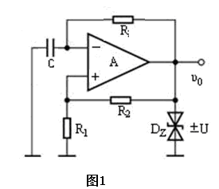
正确电路绘在此栏
连接错误：+ ，- ，R C

5. 电容滤波电路适用于小负载电流，而电感滤波电路适用于大负载电流。
判断：正确（ √ ） 错误（ ）
改错：

四、分析题（20分）
设图2电路中的运放为理想运放，电路参数如图所示，电容C上的初始电压v_{C}（t₀）=0。
（1）判断A₁和A₂电路中引入的反馈组态；
（2）推导出输出电压v_{o}与v_{i1}、v_{i2}的函数关系表达式；
（3）当v_{i1}=0.5V的直流信号、v_{i2}是图示波形时，画出v_{o}的波形。

- A₁电压串联负反馈；A₂电压并联负反馈。
- 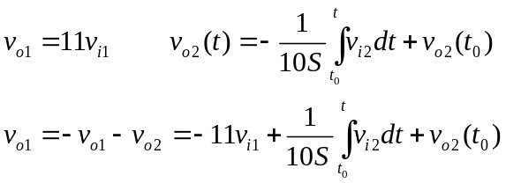
- 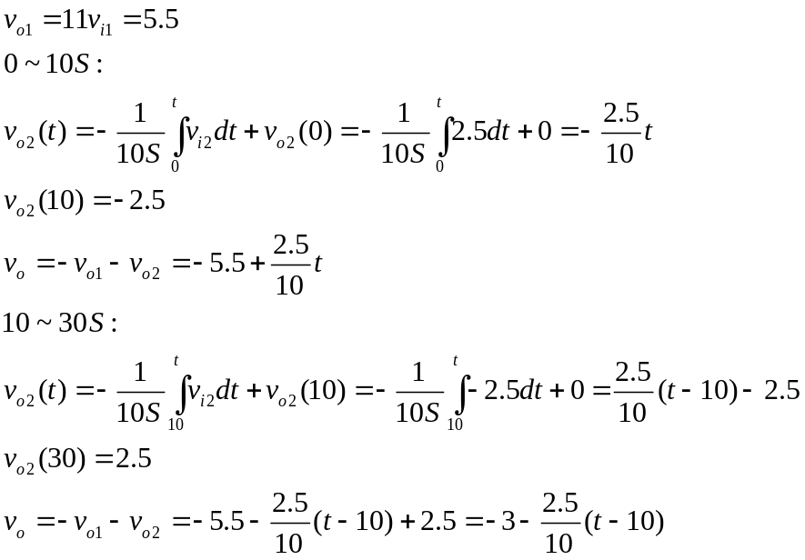
R₁
R_{f}
v_{i1}
v_{o1}
R₅
R₈
v_{o}
R₇
100kΩ
10kΩ
10kΩ
100kΩ
R₆
100kΩ
100kΩ
100kΩ
R₂
+
+
+
+
_
_
A₃1
A₁1
C
R₃
R₄
v_{o2}
v_{i2}
100μF
100kΩ
100kΩ
A₂1
+
+
_
v_{i2/V}
0
v_{o/V}
0
+2.5
-2.5
t/s
t/s
t₀
t₁
t₂
t₃
10
30
50
-8
-5.5
-3
图2
五、计算题（15分）
在图3电路中，T₃和T₅的饱和压降为|V_{CES}|=2V，导通时|V_{BE}|=0.6V ，V_{CC}=18V，R_{L}=4Ω，输入电压足够大。试解：
1.静态时A、B、K点的电位各为多少？
2. D₁、D₂中任意一个开路，可能会产生什么后果？
3. T₅、T₄复合后管子为什么类型？
4、电路的最大输出功率P_{om}和效率η各为多少？
图3

1
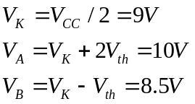
- 静态时，T2、T3可能饱和；动态时，在输出信号的正半周，T4、T5导通，电源两端形成低阻通路，电流大，可能损坏T2或T3或T4或T5。

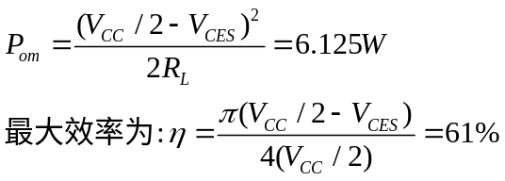
六、计算题（20分）
电路如题图4所示，已知集成运放的最大输出电压幅值为±12V，v_{I}的数值在v_{O1}的峰峰值之间。
1、判断各级运放工作是否在线性区；
2、画出v_{O1}和v_{O2}的传输特性，并求传输特性的阈值电压和输出电平；
3、设v_{I}＝2.5V，画出v_{O1}、v_{O2}和v_{O3}的稳态波形；
4、求解v_{O3}的高电平占空比与v_{I}的关系式。
- 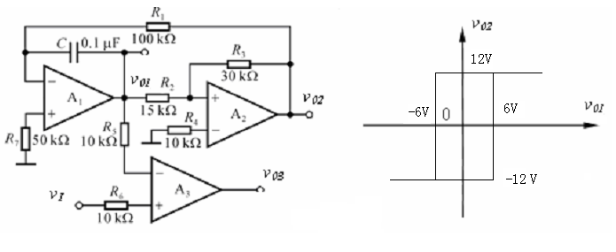A1是组成反相积分器，工作在线性区；A2是组成同相过零迟滞比较器，工作在非线性区；A3是组成反相单限比较器，工作在非线性区。

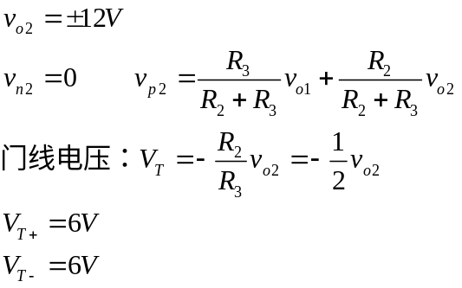
3
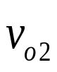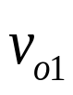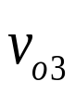
0
0
t/ms
t/ms
0
t/ms
10
20
12V
-12V
6V
12V
-12V
-6V
图4
4
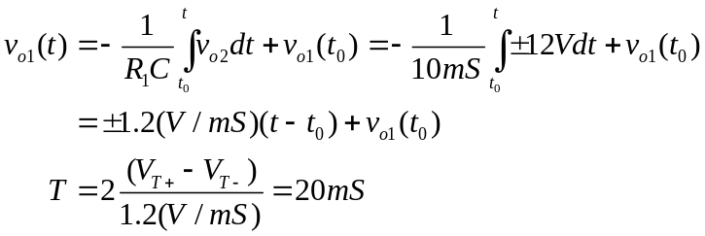
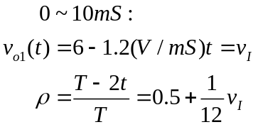
七、设计题（15 分）
利用线性三端稳压器设计输出5V、0.5A的直流稳压电源。三端稳压器的输入端到输出端的压差不小于3V，工作电流为10mA。要求：
1. 绘出正确的电路图；
2.设计计算变压器付边电压有效值、二极管的最大平均整流电流和最大反向工作电压、滤波电容容量和最大电压，选择稳压器型号。
参考元件如图5

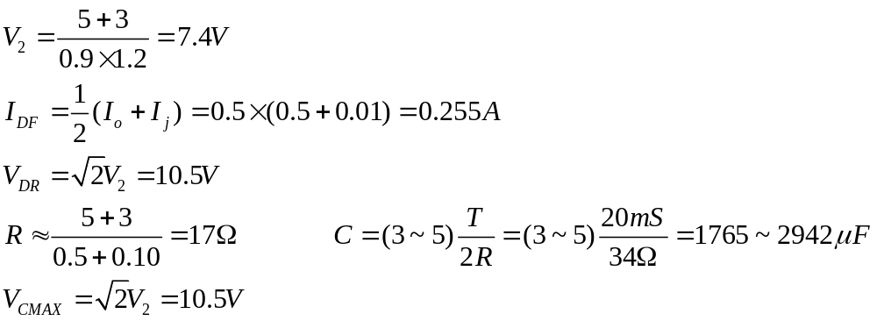
W78M05

